**9 .**Три сопротивления R1, R2, R3 соединены параллельно. Найти сопротивление соединения.

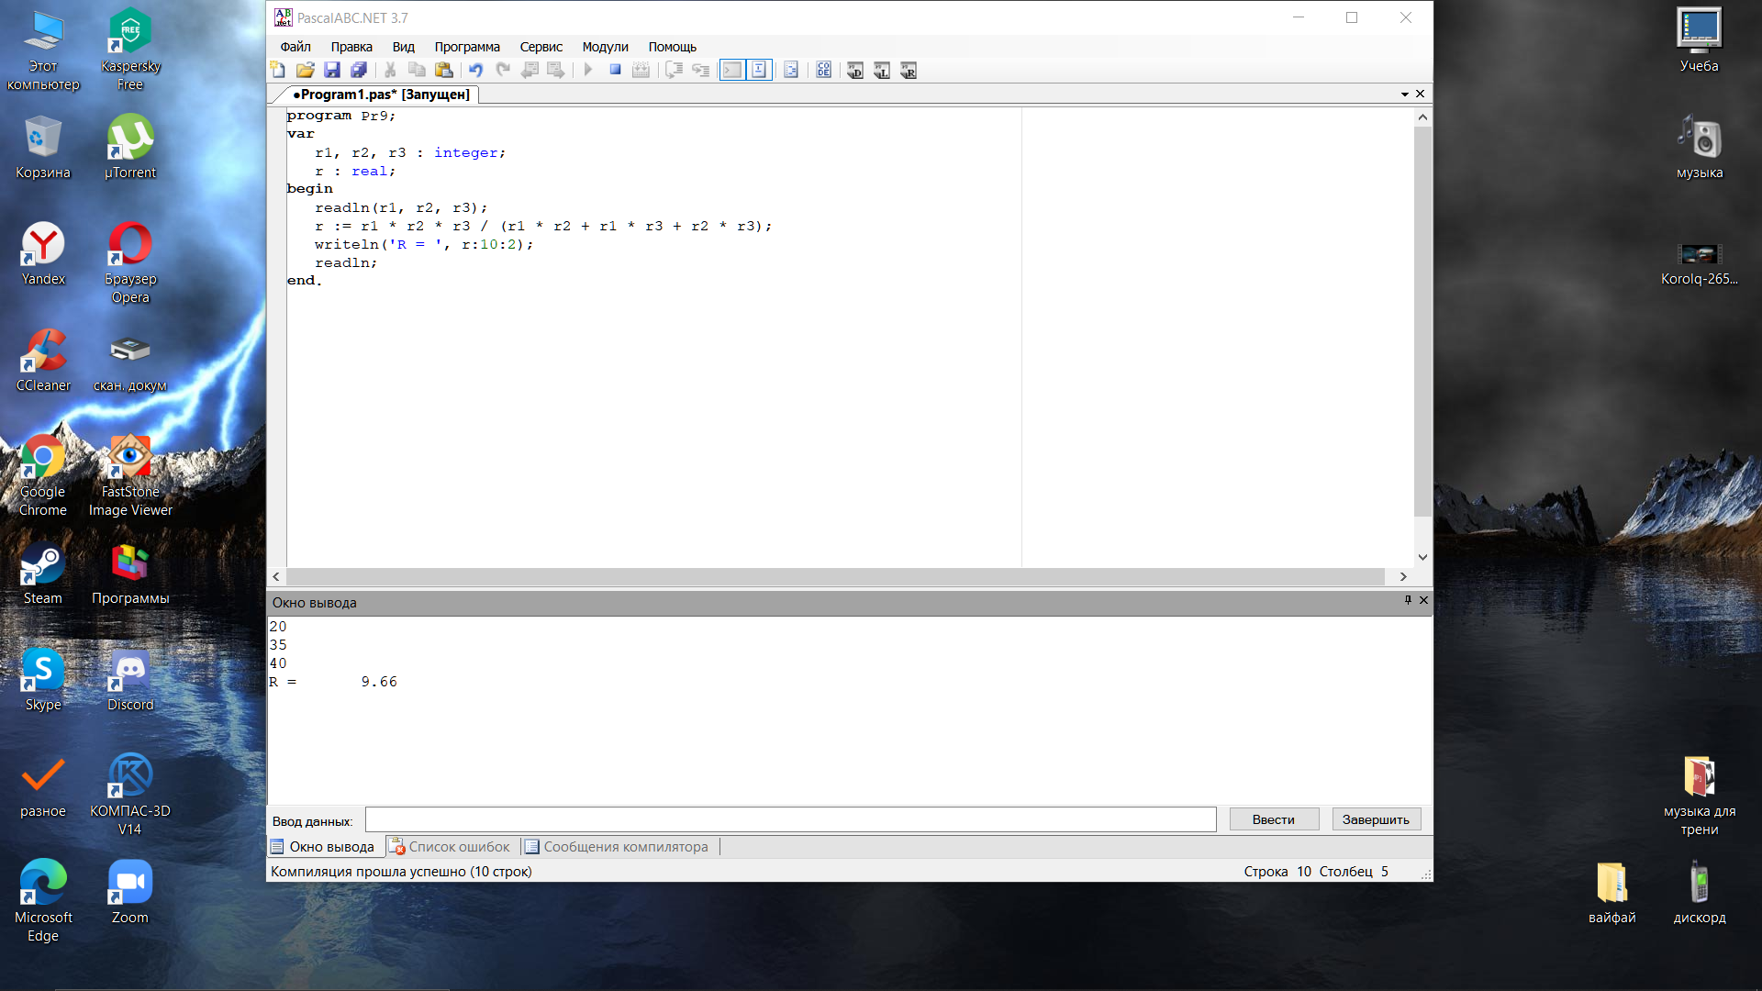

11. Даны x, y, z. Вычислить a, b, если

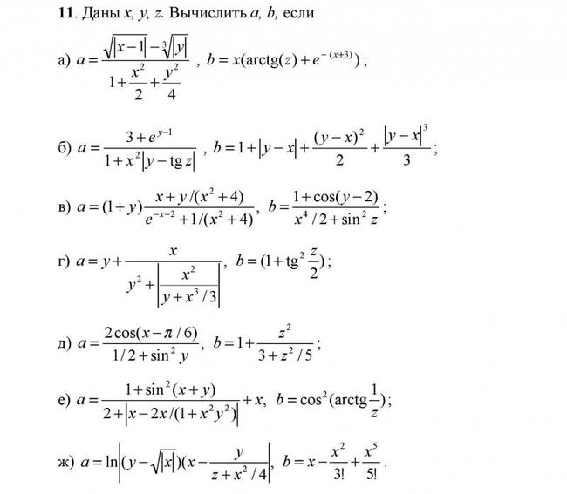

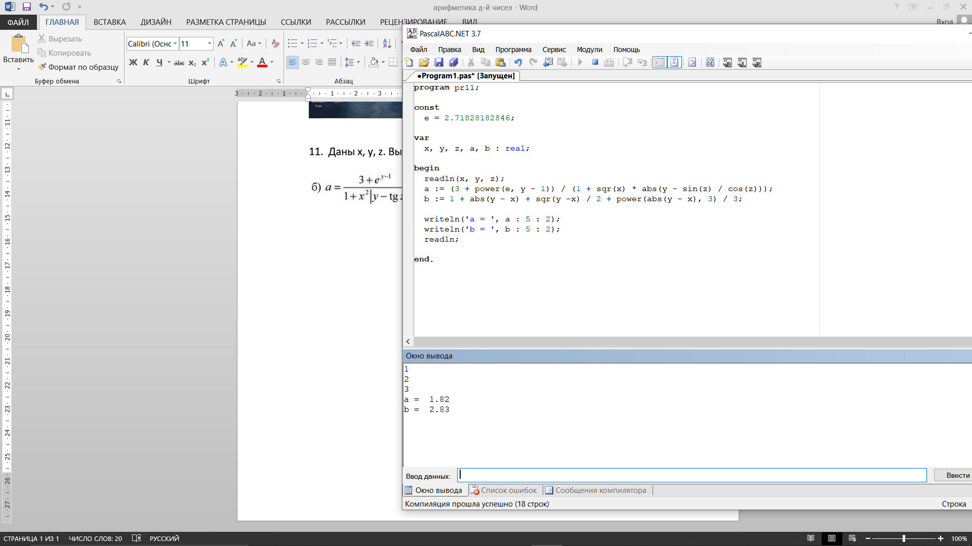

**24**Вычислить расстояние между двумя точками с координатами x1, y1 и x2, y2.

